**Coding Activity 4.1**

**TASK 1**

<script>

// Instructions

// - Given the following 6 empty functions, add the right return statement to each of them to complete the activity

// Please do not change any of the function names

//This is your starting array

const arr = [10, 10, 16, 12];

function returnFirst(arr) {

  // return the first item from the array

  return arr[0];

  }

function returnLast(arr) {

  // return the last item of the array

return arr[arr.length-1];

}

function getArrayLength(arr) {

  // return the length of the array

  arr.length;

return arr.length;

}

function incrementByOne(arr) {

  // arr is an array of integers(numbers), Increment all items in the array by

  // return the array

   for (let i = 0; i < arr.length; i++) {

        arr[i]=arr[i]+1;

    } return arr;

}

function addItemToArray(arr, item) {

  // add the parameter item to the end of the array arr

  // return the array

arr.push(1);

return arr;

}

function addItemToFront(arr, item) {

  // add the parameter item to the front of the array arr

  // return the array

  // hint: use the array method .unshift

  arr.unshift(3);

return arr

}

//uncomment these lines to check results in browser console

 console.log("returnFirst result:" + returnFirst(arr))

 console.log("returnLast result:" + returnLast(arr))

 console.log("getArrayLength result:" + getArrayLength(arr))

 console.log("incrementByOne result:" + incrementByOne(arr))

 console.log("addItemToArray result:" + addItemToArray(arr, 10))

 console.log("addItemToFront result:" + addItemToFront(arr, 10))

//////////////////////////////////

//don't change this line

if (typeof module !== 'undefined') {

  module.exports = {

    returnFirst,

    returnLast,

    getArrayLength,

    incrementByOne,

    addItemToArray,

    addItemToFront,

  };

}

</script>

**OUTPUT**

**TASK 1**

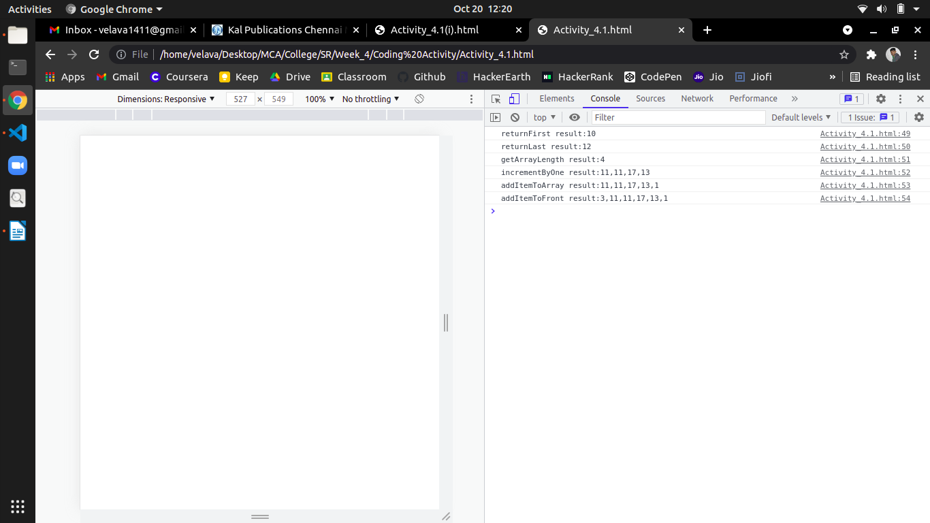

**TASK 2**

<script>

//Instructions

//Given an array of strings, words, return a string that has all the words concatenated together

// - spaces are needed in between words

//

//ex. ['how', 'are', 'you'] -> 'how are you'

function wordsToSentence(words) {

  //your code here

var sentence=""

  for (let i=0; i<words.length;i++){

sentence=sentence+words[i]+" ";

}

return sentence;

}

//console log results

console.log('results', wordsToSentence(['hey', 'there']));

//don't change this line

if (typeof module !== 'undefined') {

  module.exports = {

    wordsToSentence,

  };

}

</script>

**OUTPUT**

**TASK 2**

